- 任务取消
需要查看子任务运行状态，分为两种情况
有移库任务
查看堆垛机任务完成状态，
移库任务执行中或已完成，则将移库小车手动放到原位置（起始位目标位查看移库任务起始位）
移库任务完成，出库任务执行中，则将出库小车放回原位置，并将移库托盘放到原位置
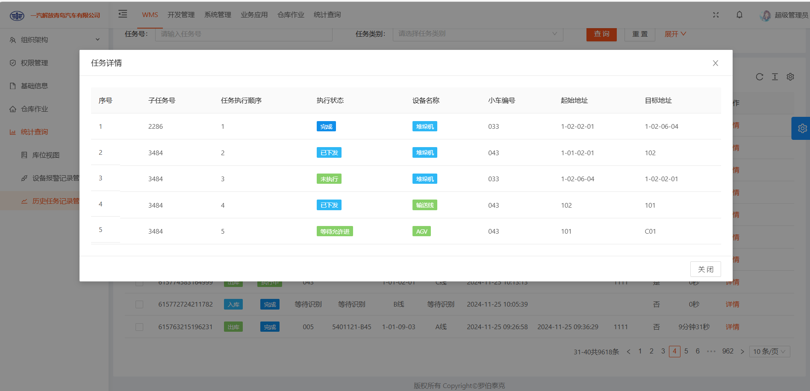

没有移库任务
查看子任务状态，将出库小车放回原位置
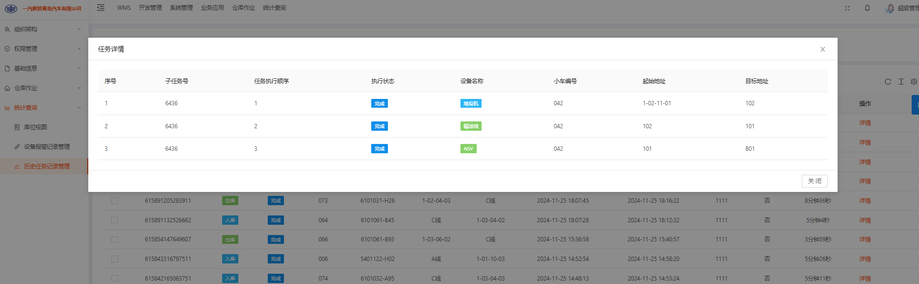

- 任务强制完成
需要查看子任务运行状态，分为两种情况
有移库任务
查看堆垛机任务完成状态，
移库任务执行中，手动将移库小车移到任意空库位上
移库任务完成，出库任务执行中，则将出库小车放到升降机上，并将移库托盘放到原位置对应的1排货架

没有移库任务
查看子任务状态，将出库小车放到升降机上

